## Основные селекторы

#### Базовые селекторы тегов

Нацеливаются на применение стилей к определенным тегам. Нужно просто использовать имя тега.

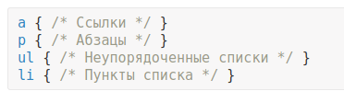

#### Селектор класса

Нужно перед именем соответствующего класса поставить точку.

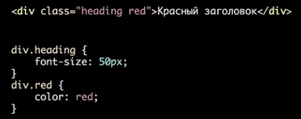

Тут первый селектор применится ко всем элементам div, у которого класс heading

В такой форме записи html к элементу див применятся оба класса.

#### Селектор идентификатора

# вместо точки.

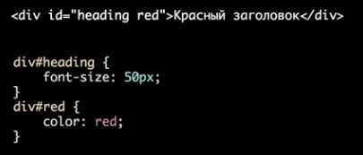

В такой записи стили работать **не будут**, потому что мы пытаемся присвоить элементу див идентификатор “heading red”

Это происходит потому что идентификатор может быть **только один.**

### *Идентификатор или класс*

Классы чаще используют для задания визуального стиля, а идентификаторы - для логического связывания элементов между собой.

К тому же нужно учитывать, что применить несколько идентификаторов к одному элементу нельзя.

### Универсальные селекторы

*

Позволяет выбрать **все** элементы на странице

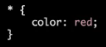

### Комбинирование селекторов

Через точку\решетку

Например

*Div.big{}* - Все элементы див, у которых есть класс биг.

Так же работают и идентификаторы. И комбинировать можно не один класс\идентификатор, а любое количество.

*Div.big#head* - все дивы с классом биг и одновременно с идентификатором хэд.

### Селекторы атрибутов

Так можно выбирать элементы по **наличию** какого-то атрибута.

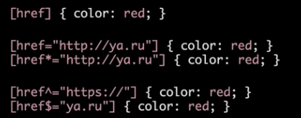

Так же можно задавать значение атрибута, для которого стиль будет применен, и, как в 3й строчке - содержание определенного значения атрибута.

И последние 2 строчки - использование регулярных выражений: влиять на атрибуты, содержащие\не содержащие определенное значение.

Селекторы атрибутов отбирают элементы по наличию атрибута или его значению.

[attr]

Обозначает элемент с атрибутом по имени attr.

[attr=value]

Обозначает элемент с именем атрибута attr и значением в точности сопадающим с value.

[attr~=value]

Обозначает элемент с именем атрибута attr значением которого является набор слов разделенных пробелами, одно из которых в точности равно value

[attr|=value]

Обозначает элемент с именем атрибута attr. Его значение при этом может быть или в точности равно "value" или может начинаться с "value" со сразу же следующим "-" (U+002D). Это может быть использовано когда язык описывается с подкодом.

[attr^=value]

Обозначает элемент с именем атрибута attr значение которого начинается с "value"

[attr$=value]

Обозначает элемент с именем атрибута attr чье значение заканчивается на "value"

[attr*=value]

Обозначает элемент с именем атрибута attr чье значение содержит по крайней мере одно вхождение строки "value" как подстроки.

## Псевдоэлементы и псевдоклассы

Псевдоселекторы

**Псевдоклассы** - дают возможность выбрать элементы в зависимости от их состояния.

#### Динамические псевдоклассы

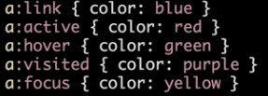

Псевдоклассы для определения стилей для разных состояний ссылок.

**Другие псевдоклассы, введенные позже**

1. Enabled/disabled - выбор элементов взависимости от их доступности взаимодействия с пользователем. Деактивированные элементы формы
2. Checked - выбор всех элементов, у которых есть атрибут checked, или выбранных строк в чекбоксе.
3. Indeterminate - сложноописуемое состояние для вложенных чекбоксов.
4. Read-only - Элементы, у которых задан атрибут “только для чтения”
5. Valid - прменение стилей к валидным введенным в форму данным.

#### Структурные псевдоклассы

Позволяет выбирать элементы в зависимости от их положения в структуре html документа.

1. Root - выбор корневого элемента документа.
2. First-child/last-child - выбор первого\последнего ребенка

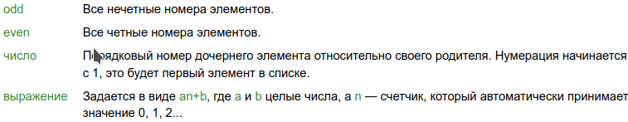

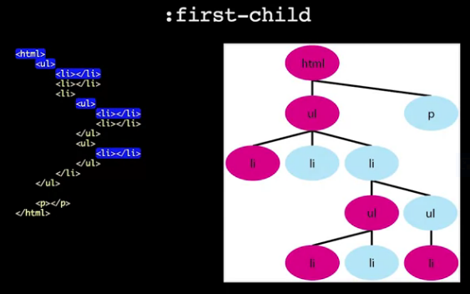

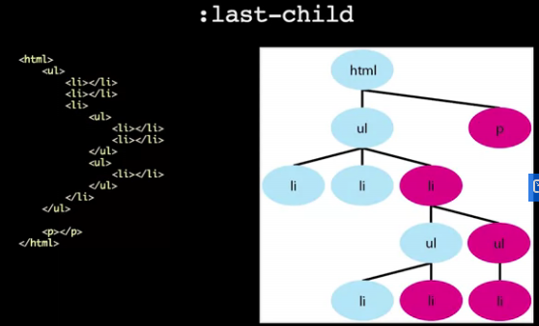

1. Nth-child/nth-last-child(2n+1) - выбор Н-го ребенка\Н-го ребенка с конца( в прмере будут выбраны четные дети)

Значение в скобках может быть:



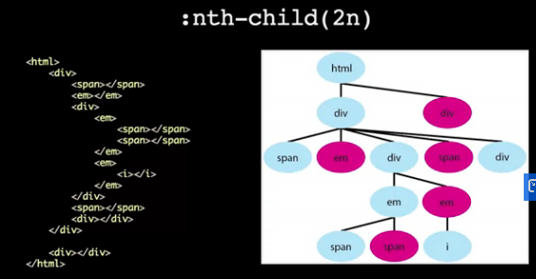

1. Nth-of-type/nth-last-of-type(-n+4) - выбор детей не только в зависимости от их положения, но и предварительно сгруппировав их по типу.

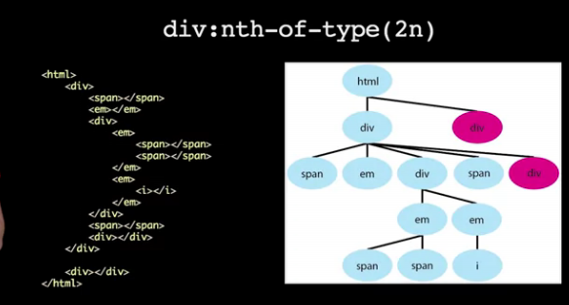

1. Only-child/only-of-type - выбор уникальных(единственных у родителя) детей.

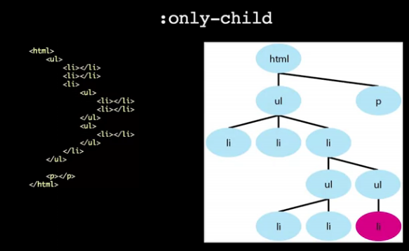

1. Empty - выбор пустых элементов.

#### Псевдоэлементы

Селекторы, позволяющие выбирать так называемые несуществующие элементы. Элементы, которых нет в структуре html документа.

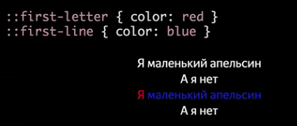

Первая буква, первая линия текста

**Before/after** - реально существующие элементы, которые вставляются внутрь документа виртуально, после открывающего тега, или перед закрывающим.

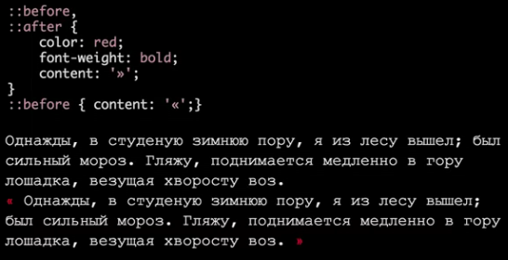

Можно что-то вставить в текст вокруг содержимого тега и применить к этому стили.

## Отношения(combinators)

Div div - потомок, в css планируется сделать div>>div

Div>div - непосредственное родство, сын.

Div+div - брат. Выбираем все дивы, а потом берем элемент, следующий **за** эти дивом. В данном случае это должен быть тоже див.

Div~div - выбор всех братьев, следующих за данным элементом

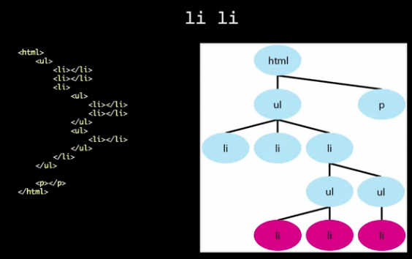

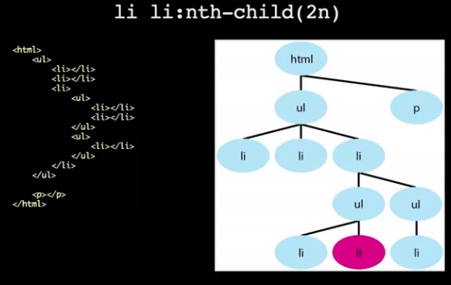

Элементы списков внутри списков и только четные из них

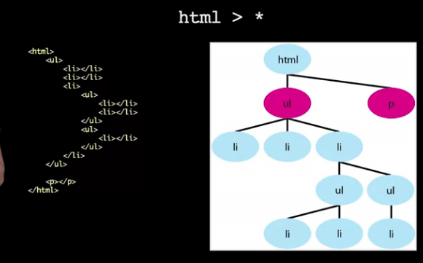

Все непосредственные потомки тега хтмл

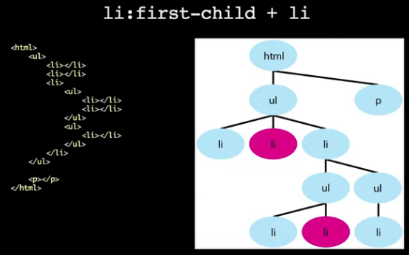

Выбираем все элементы списка, которые следую за выбранным(который выбран с помощью псевдоселектора) элементом.

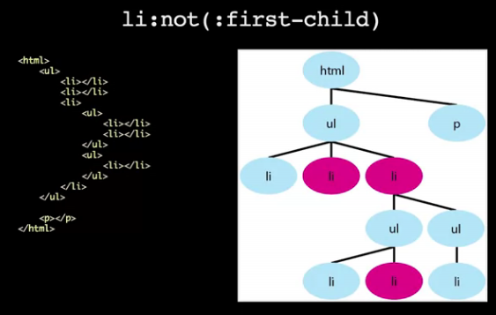

**NOT -** отрицание того, что в скобках.

## Специфичность

Каждому селектору сопоставляется трехчисловое значение, называемое - специфичность.

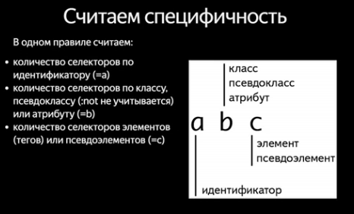

Далее нужно отсортировать все селекторы в лексикографическом порядке.

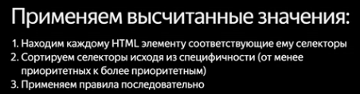

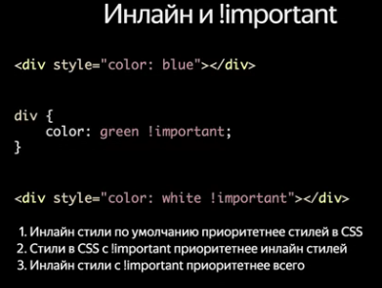



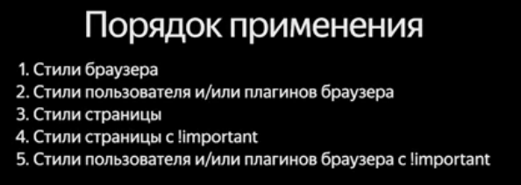

## Единицы измерения

Задавать измерения можно

1. Целыми числами
2. Дробными (0.5==.5)
3. Процентами

**Абсолютные единицы изменения длины**

1. Миллиметры
2. Сантиметры
3. Дюймы
4. Пункты 1 дюйм = 72 пункта
5. Пики = 12 пунктов

Используются для установки css стилей для печати, а иначе на разных устройствах могут вести себя непредсказуемо.

**Относительные единицы измерения длины**

1. Пикселы. Они могут считаться относительными, потому что с недавнего времени количество пикселей, указанных вами в стилях, не обязательно будет равно количеству отображаемых физических пикселей.
2. Em - зависит от базового шрифта, заданного для текущего элемента
3. Rem - берет размер от шрифта корневого элемента
4. Ex - зависит от высоты символа х в данном шрифте
5. Ch - зависит от ширины символа 0(ноль) в данном шрифте
6. Vw/vh - 1/100 ширины/высоты экрана
7. Vmax/vmin - 1/100 от максимума/минимума высоты или ширины viewport`а (применяется для телефонов, где можно менять высоту и ширину местами).

**Цветовые единицы измерения**

Задается по rgba

1. Именованая константа
2. Функциональный - rgb(255,0,0), rgba(255,0,0,1)
3. Шестнадцатиричный - #ff0000==#f00

**Ещё типы значений**

1. Именованые слова, константы(bold, underline)
2. Комбинации (1px solid red).
3. Функциональные (url(),attr(),rgb()).

#### Способы подключения css стили

Внутри тега style

Вынесение стилей в другой css

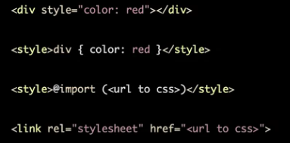

Последний способ - самый правильный

## Ссылки

<http://htmlbook.ru/samcss/psevdoelementy> - Псевдоэлементы

<http://htmlbook.ru/css/cat/pseudoclass> - Псевдоклассы

<https://webref.ru/course/css-basics/selectors> - Селекторы CSS

<http://htmlbook.ru/samcss/kaskadirovanie> - Каскадирование

<https://webref.ru/course/css-basics/priority> - Приоритет в CSS